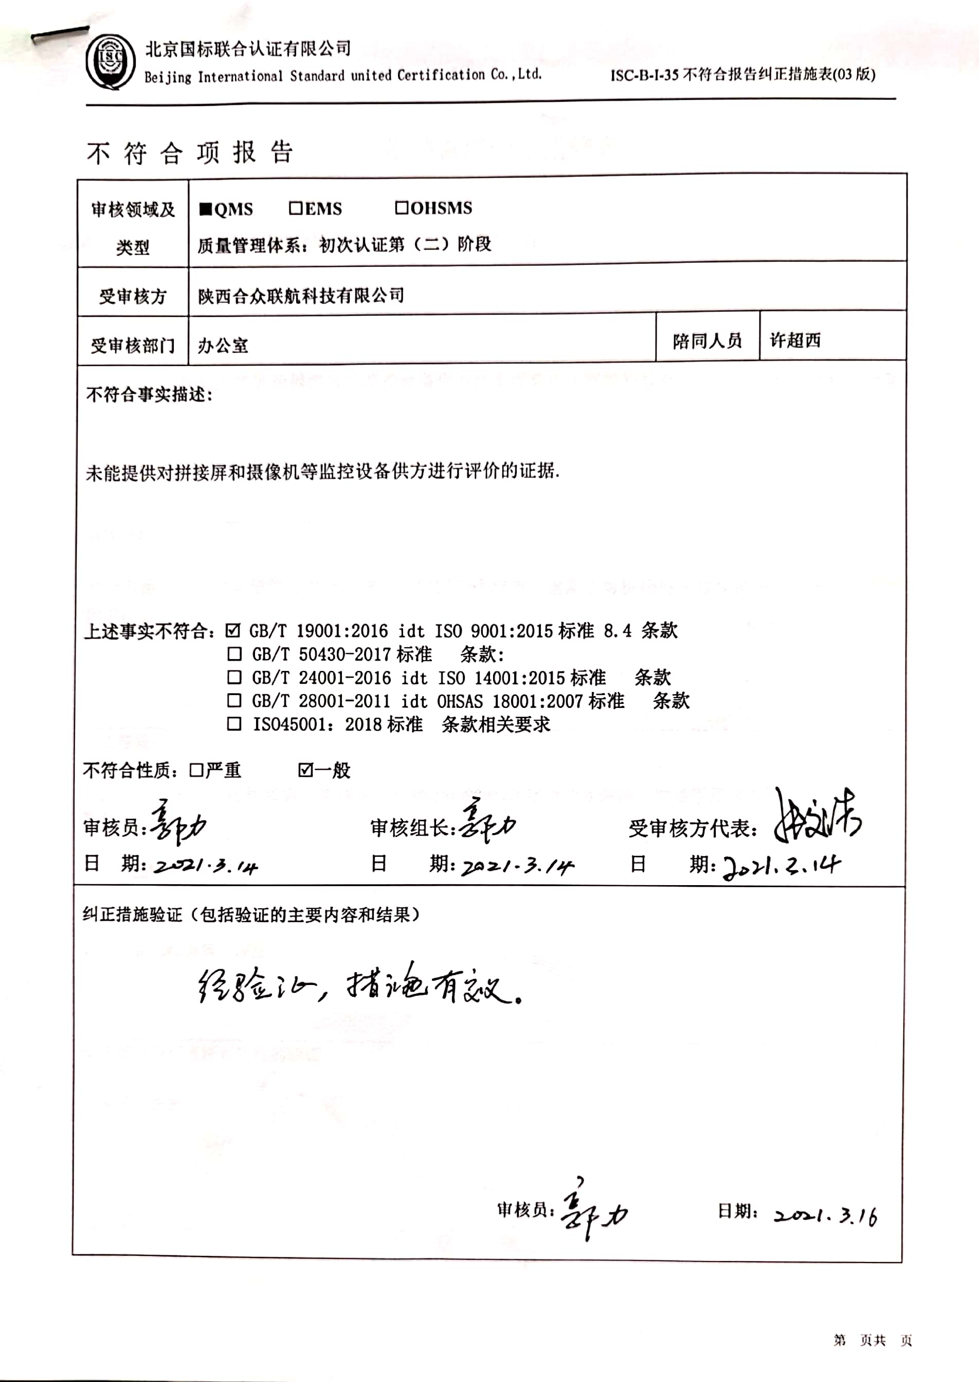不 符 合 项 报 告

|  |  |  |  |
| --- | --- | --- | --- |
| **审核领域及类型** | **■QMS****□EMS****□OHSMS**  **质量管理体系：初次认证第（二）阶段** | | |
| **受审核方** | **陕西合众联航科技有限公司** | | |
| **受审核部门** | **办公室** | **陪同人员** | **许超西** |
| **不符合事实描述:**  未能提供对拼接屏和摄像机等监控设备供方进行评价的证据.  **上述事实不符合：☑ GB/T 19001:2016 idt ISO 9001:2015标准 8.4 条款**  **□ GB/T 50430-2017标准 条款:**  **□ GB/T 24001-2016 idt ISO 14001:2015标准 条款**  **□ GB/T 28001-2011 idt OHSAS 18001:2007标准 条款**  **□ ISO45001：2018标准 条款相关要求**  **不符合性质：□严重　　　☑一般**  **审核员： 审核组长： 受审核方代表：**  **日 期： 日 期： 日 期：** | | | |
| **纠正措施验证（包括验证的主要内容和结果）**  **审核员： 日期：** | | | |

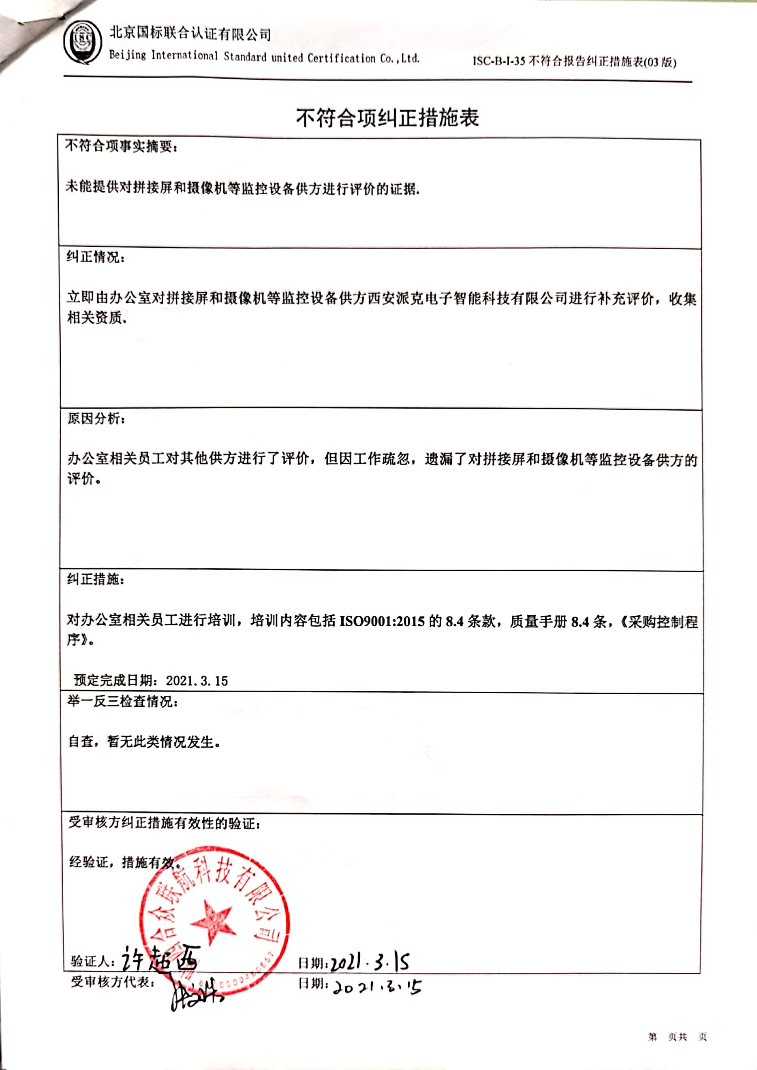不符合项纠正措施表

|  |
| --- |
| **不符合项事实摘要：**  **未能提供对拼接屏和摄像机等监控设备供方进行评价的证据.** |
| **纠正情况：**  **立即由办公室对拼接屏和摄像机等监控设备供方西安派克电子智能科技有限公司进行补充评价，收集相关资质.** |
| **原因分析：**  **办公室相关员工对其他供方进行了评价，但因工作疏忽，遗漏了对拼接屏和摄像机等监控设备供方的评价。** |
| **纠正措施：**  **对办公室相关员工进行培训，培训内容包括ISO9001:2015的8.4条款，质量手册8.4条，《采购控制程序》。**  **预定完成日期：2021.3.15** |
| **举一反三检查情况：**  **自查，暂无此类情况发生。** |
| **受审核方纠正措施有效性的验证：**  **经验证，措施有效。**  **验证人： 日期：** |

**受审核方代表： 日期：**

